

COLÉGIO PEDRO II – SÃO CRISTÓVÃO III
CURSO TÉCNICO – DESENVOLVIMENTO DE SISTEMAS

Gusthavo Paulo Sobral Costa de Souza

GSOBRAL PETHUB: PLATAFORMA WEB PARA
CONEXÃO DE PRESTADORES DE SERVIÇOS E PRODUTOS DO MERCADO PET
Trabalho de Conclusão de Curso apresentado ao Colégio Pedro II, como requisito parcial para obtenção do título de Técnico em Desenvolvimento de Sistemas.
RIO DE JANEIRO - 2025

PROFESSOR ORIENTADOR: FLÁVIO COSTA
COORDENADOR: FLÁVIO COSTA

Rio de Janeiro – RJ
2025

Gusthavo Paulo Sobral Costa de Souza GSOBRALPETHUB

Trabalho de Conclusão de Curso apresentado ao Curso Técnico em Técnico em Desenvolvimento em Sistemas do Colégio Pedro II, orientado pelo Prof. Flavio Costa e João Lagôas, como requisito parcial para obtenção do título de técnico em Desenvolvimento de Sistemas.

Rio de Janeiro- RJ 2025

AGRADECIMENTOS:

Gostaria de agradecer por todos os professores que me ajudaram e tiveram paciência comigo nesse caminho, sou extremamente grato por ter tido a oportunidade de aprender as milhares de coisas que aprendi com todos vocês!

“Tornou-se chocantemente óbvio que a nossa tecnologia excedeu a nossa humanidade”.

ALBERT EINSTEIN

RESUMO
Este trabalho apresenta o desenvolvimento do GSobral PetHub, uma plataforma web de natureza marketplace destinada a conectar tutores de animais de estimação a prestadores de serviços e produtos especializados no dinâmico e crescente segmento pet brasileiro.

O sistema foi integralmente desenvolvido utilizando um stack tecnológico moderno e desacoplado, englobando HTML5, CSS3, JavaScript (ES6+) para a camada de frontend, e o Supabase como Backend as a Service (BaaS) para o gerenciamento de banco de dadosPostgreSQL e autenticação de usuários.
A arquitetura implementada oferece funcionalidades robustas, como o cadastro de perfis diferenciados, mecanismos avançados de listagem e filtro, um módulo completo de e-commerce com carrinho de compras persistente e o envio automático de notificações por e-mail via EmailJS. A escolha da arquitetura BaaS é estratégica para o modelo de Produto Mínimo Viável (MVP), posicionando o projeto como um potencial Startup devido ao seu baixo custo operacional inicial e alta escalabilidade. Os resultados da implementação demonstram a plena aderência aos requisitos funcionais e não-funcionais estabelecidos, comprovando a viabilidade técnica da solução proposta para resolver o problema de fragmentação da oferta de serviços no mercado pet.
Palavras-chave: Plataforma Web. Marketplace. Startup. PostgreSQL. MVP. Mercado Pet.

1 INTRODUÇÃO

1.1 Contextualização e Justificativa
O mercado de produtos e serviços para animais de estimação no Brasil tem demonstrado uma trajetória de crescimento ininterrupto e resiliência econômica, posicionando o país entre os maiores mercados globais no setor. Essa expansão, no entanto, é acompanhada por uma notável fragmentação da oferta de serviços, onde tutores frequentemente enfrentam dificuldades em localizar, comparar e contratar profissionais especializados (como pet sitters ou adestradores) e pequenos comércios (Pet Shops locais) em uma única plataforma confiável. A ausência de um hub digital centralizador que promova a transparência e a eficiência na conexão direta entre a demanda do tutor e a oferta do prestador justifica o desenvolvimento do GSobral PetHub.
O crescente e robusto mercado pet brasileiro, embora vasto, apresenta notáveis ineficiências e lacunas sociais que dificultam a formalização de profissionais autônomos e a visibilidade de iniciativas não-lucrativas. O problema central que esta plataforma busca resolver reside na extrema dificuldade enfrentada por pet sitters e cuidadores independentes para encontrar um canal de trabalho que seja não-burocrático e que ofereça promoção direta de seus serviços. Tais profissionais frequentemente dependem de redes sociais ou indicações informais, limitando significativamente o seu alcance e potencial de crescimento.
Nesse contexto, a disponibilidade de fácil acesso a uma plataforma de emprego e promoção torna-se um fator de inclusão econômica vital para a categoria de pet sitters, permitindo que eles transformem um serviço informal em uma fonte de renda estável e visível.
Adicionalmente, o projeto reconhece a crítica falta de visibilidade enfrentada por Organizações Não Governamentais (ONGs) de proteção animal. Essas entidades, que dependem diretamente de doações e adoções, raramente possuem um espaço digital centralizado para alcançar o público, perpetuando o problema do abandono e da escassez de recursos.
Finalmente, a plataforma também tangencia a complexa questão dos baixos salários na medicina veterinária ao fornecer um canal de renda complementar. Ao permitir que veterinários cadastrem serviços especializados e consultas avulsas em um marketplace, a plataforma oferece uma via para diversificação de faturamento, mitigando as pressões econômicas do setor e valorizando a expertise profissional. O GSobral PetHub, portanto, justifica sua existência como um hub digital que não apenas conecta, mas também empodera economicamente as pontas mais vulneráveis e menos visíveis do ecossistema pet.

1.2 O Público-Alvo: Um Marketplace de Dois Lados
O GSobral PetHub é projetado para servir a um público-alvo duplo e complementar, essencial para o funcionamento de qualquer marketplace:
- Lado da Demanda (Tutores/Clientes): Indivíduos que possuem animais de estimação e necessitam de serviços especializados (consultas, cuidados, passeios) ou produtos específicos (ração, acessórios, medicamentos). Eles buscam conveniência, variedade e, futuramente, prova social (avaliações) para tomar decisões informadas.
- Lado da Oferta (Prestadores/Vendedores): Profissionais e estabelecimentos que fornecem serviços e produtos. Esta categoria é segmentada no sistema em:
Veterinários, Pet Shops, Pet Sitters/Cuidadores, Adestradores, ONGs e Doadores. Eles buscam visibilidade, uma ferramenta digital de fácil uso para cadastrar seus serviços/produtos e um canal direto para receber pedidos (RF06).
O sucesso do projeto depende da atração e retenção de ambos os lados, sendo o principal desafio técnico a criação de uma experiência de usuário (UX) que atenda às necessidades distintas de cada grupo.

1.3 O Projeto como Produto Mínimo Viável (MVP) e Potencial Startup
O GSobral PetHub, em sua fase de TCC, é concebido como um Produto Mínimo Viável
(MVP). Este raciocínio implica que a aplicação possui funcionalidades suficientes (carrinho, listagem, notificação) para testar a hipótese de mercado (a necessidade de um hub centralizado), mas ainda carece de funcionalidades avançadas de comercialização (como o gateway de pagamento).
A escolha do stack tecnológico (BaaS/Supabase) é tipicamente adotada por Startups devido a:
- Velocidade de Desenvolvimento: Redução drástica do tempo de codificação de backend.
- Baixo Custo Inicial: O modelo BaaS geralmente oferece planos gratuitos ou de baixo custo para o início da operação.
- Escalabilidade: A transição para a versão paga do serviço permite que o sistema cresça em usuários e dados sem exigir uma refatoração completa da infraestrutura.
Portanto, o GSobral PetHub não é apenas um projeto acadêmico, mas o protótipo funcional de uma potencial startup no nicho de tecnologia para o mercado pet.

2 REFERENCIAL TEÓRICO

2.1 E-commerce e Arquitetura de Marketplace
O modelo de marketplace exige uma arquitetura de dados capaz de lidar com transações entre múltiplos compradores e múltiplos vendedores, diferente do e-commerce tradicional de um único fornecedor. A complexidade do RF09 (Agrupamento por Vendedor) é um reflexo direto dessa arquitetura. O GSobral PetHub se apoia em sistemas de backend robustos para garantir a integridade transacional, essencial para que o modelo de negócios seja sustentável.

2.2 Arquiteturas Modernas: BaaS e Full-Stack
A arquitetura de Backend as a Service (BaaS) representa uma evolução da forma como aplicações full-stack são construídas. O BaaS (Supabase) permite delegar a gestão de infraestrutura, autenticação e APIs, liberando a equipe para focar na camada de Lógica de Negócios e Experiência do Usuário (UX), o que é um fator decisivo para o sucesso e a agilidade de um MVP.

3 METODOLOGIA DE DESENVOLVIMENTO

3.1 Abordagem e Ferramentas
O projeto seguiu a metodologia ágil, com um ciclo de desenvolvimento dividido em Sprints focadas em funcionalidades específicas. O desenvolvimento utilizou o VS Code e o navegador Google Chrome para testes. O foco da metodologia foi a entrega contínua de valor, priorizando a funcionalidade principal (marketplace).

3.2 Requisitos do Sistema
Categoria | Código | Descrição do Requisito
Funcional | RF05 | O sistema deve permitir a listagem e filtragem de prestadores e produtos por categoria e localização.
Funcional | RF07 | O sistema deve ter um Módulo de Carrinho que persista os produtos selecionados no banco de dados.
Funcional | RF09 | O sistema deve processar o checkout e agrupar os itens por vendedor para notificação correta.
Funcional | RF10 | O sistema deve enviar notificações por email ao vendedor após a finalização da compra.
Não-  Funcional | RNF01 | O layout deve ser responsivo e adaptável a smartphones (Mobile-First).
Não-  Funcional | RNF04 | O design deve ser minimalista e a navegação, intuitiva (UX).
Categoria | Código | Descrição do Requisito
Não-  Funcional | RNF05 | O sistema deve garantir a segurança de senhas e dados de usuário (hashing e HTTPS).

4 DESENVOLVIMENTO E IMPLEMENTAÇÃO TÉCNICA
O desenvolvimento do GSobral PetHub é a materialização do raciocínio arquitetural de um stack moderno. Este capítulo detalha a função de cada componente tecnológico, conforme solicitado.

4.1 Fundamentos da Interface e Estilização

4.1.1 HTML (HyperText Markup Language)
O HTML5 foi utilizado para fornecer uma estrutura semântica robusta e acessível. A separação estrita entre marcação e lógica (views vs. scripts) foi mantida em arquivos como perfil-prestador.html, garantindo a clareza do código. O uso de elementos semânticos é vital para a otimização em motores de busca, uma preocupação estratégica para um futuro modelo de negócio.
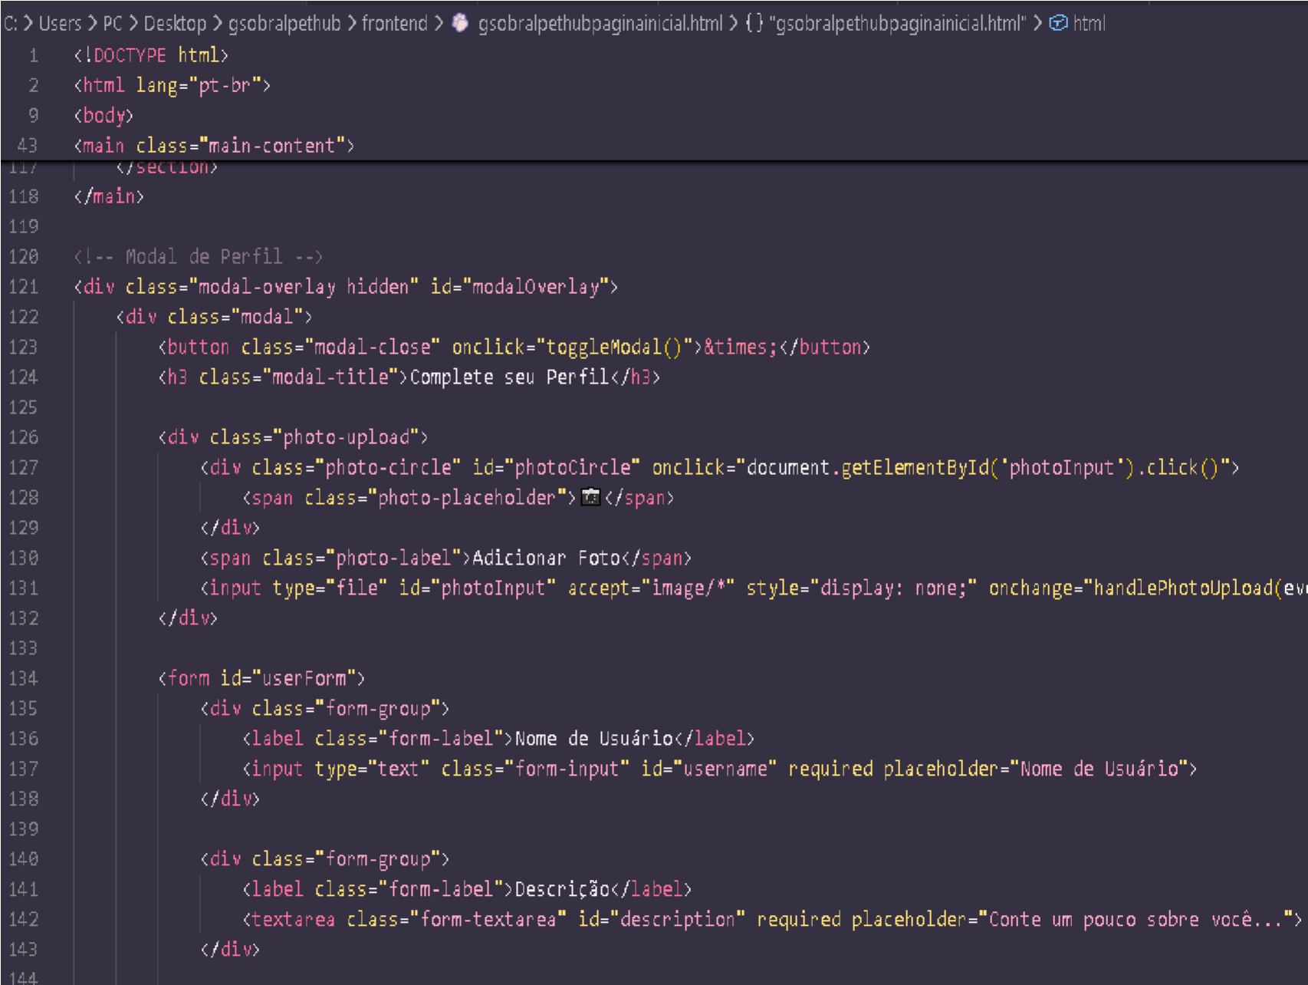

Código HTML pertencente à página principal do site

4.1.2 CSS (Cascading Style Sheets)
O CSS3 foi aplicado de forma a garantir o RNF01 (Responsividade) através da abordagem
Mobile-First. As regras de estilo em perfil-prestador.css e carrinho.css utilizam flexbox e CSS Grid com Media Queries para adaptar o layout de forma fluida. O design minimalista (RNF04) é mantido pela paleta de cores escura (#0a0a0a) e pelo uso da fonte Montserrat, que confere profissionalismo e legibilidade à interface.

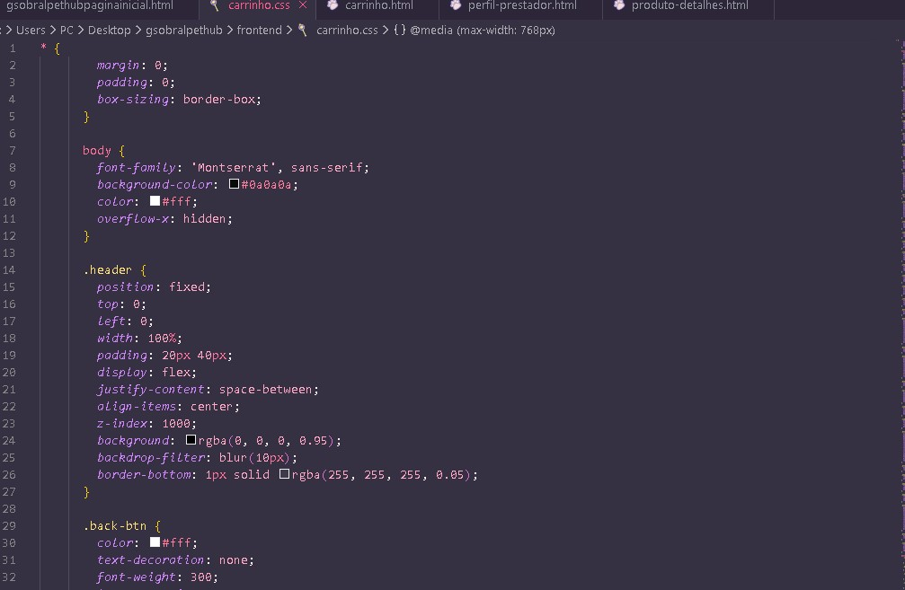

Código css, em arquivo separado, responsável por estilizar a página do carrinho de produtos/serviços.

4.2 Lógica de Programação e Interatividade

4.2.2 JavaScript (ES6+)
O JavaScript (ES6+) é a linguagem de aplicação que confere inteligência e dinamismo ao GSobral PetHub. Em uma arquitetura single-page application (SPA) parcial e totalmente clientside, o JavaScript é o único responsável pela manipulação do DOM e pela orquestração de toda a comunicação com o Backend as a Service (BaaS) da aplicação.

4.2.2.1 Manipulação Assíncrona de Dados e Prevenção de Bloqueio (RNF02)
A performance e a experiência do usuário (UX) são diretamente influenciadas pela forma como a aplicação lida com a latência de rede. A arquitetura adotada utiliza o padrão async/await para chamadas à API do Supabase, garantindo que as requisições de dados não bloqueiem o thread principal do navegador. Isso é crucial para o cumprimento do RNF02 (Performance).
Exemplo Prático: Carregamento do Carrinho (carrinho.html)
A função loadCart() em carrinho.html é o principal exemplo dessa assincronicidade. O objetivo é buscar, em tempo real, os produtos que foram marcados como carrinho: true pelo usuário, e também realizar um Join Implícito para obter os dados do vendedor (usuario) na mesma requisição, otimizando o tempo de carregamento.
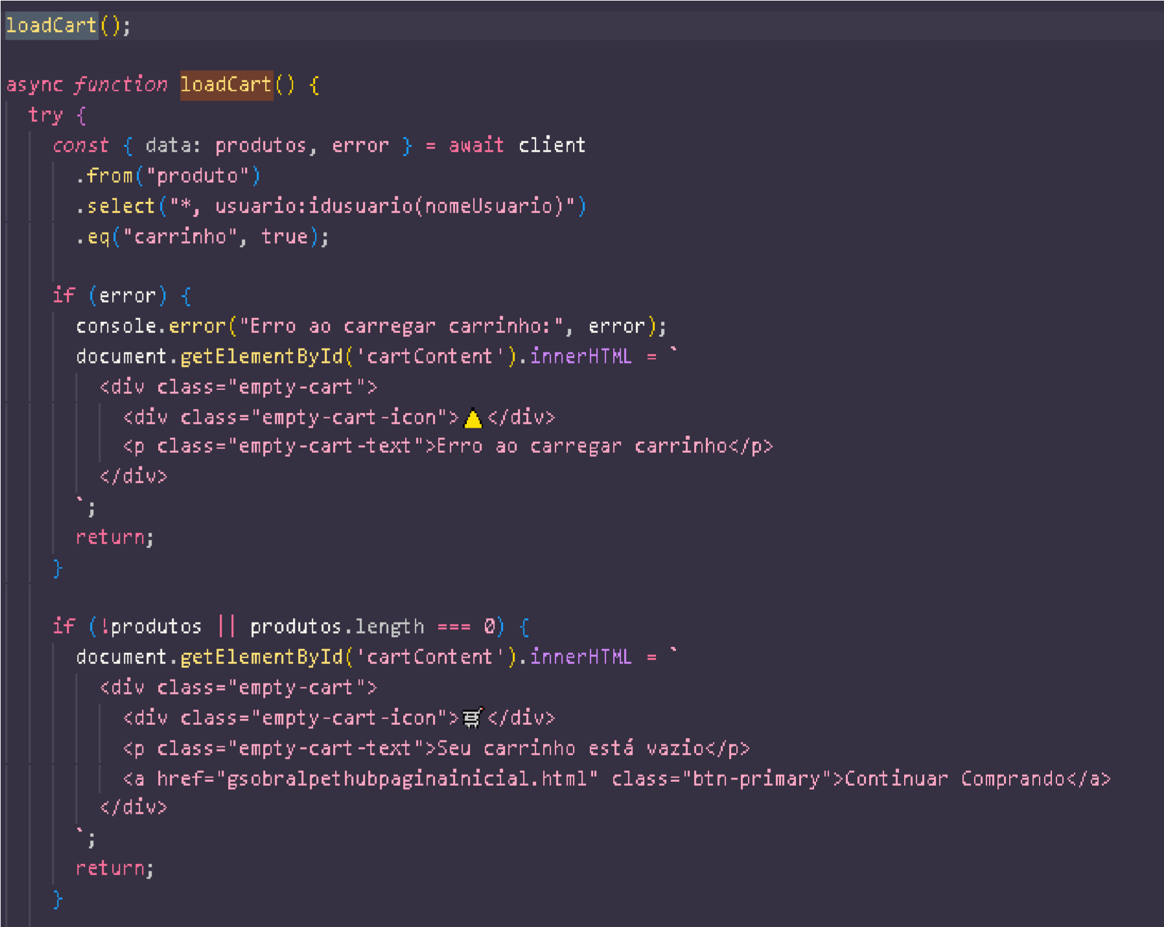

• Raciocínio Técnico: A palavra-chave await garante que o DOM não seja atualizado até que a resposta do PostgreSQL chegue, mas a função não congela a aplicação (graças ao async). Caso o usuário tente remover um item, a função window.removeFromCart(productId) no mesmo arquivo utiliza um método update assíncrono para mudar o flag carrinho para false no banco. A interface é então recarregada (loadCart()), dando feedback imediato ao usuário.

4.2.2.2 Lógica de Agrupamento Multi-Vendedor (RF09)
O requisito funcional RF09 (Agrupamento por Vendedor) é o ponto de maior complexidade de lógica de negócios resolvido integralmente pelo JavaScript. Em um marketplace, o checkout deve desagregar a lista de produtos comprados por cliente e reagrupá-la por vendedor, pois cada prestador deve ser notificado apenas sobre seus próprios itens vendidos.
Processo de Data Transformation:
- Iteração e Redução: É utilizada a função nativa Array.prototype.reduce() para transformar o array plano de produtos (data: produtos) em um objeto aninhado (pedidosPorVendedor).
- Mapeamento por Chave Única: A chave desse objeto é o idusuario (do vendedor). Se o idusuario ainda não existir no objeto, uma nova entrada é criada.
- Acúmulo de Produtos: O produto atual é então empurrado para o array de produtos associado àquele vendedor.
JavaScript
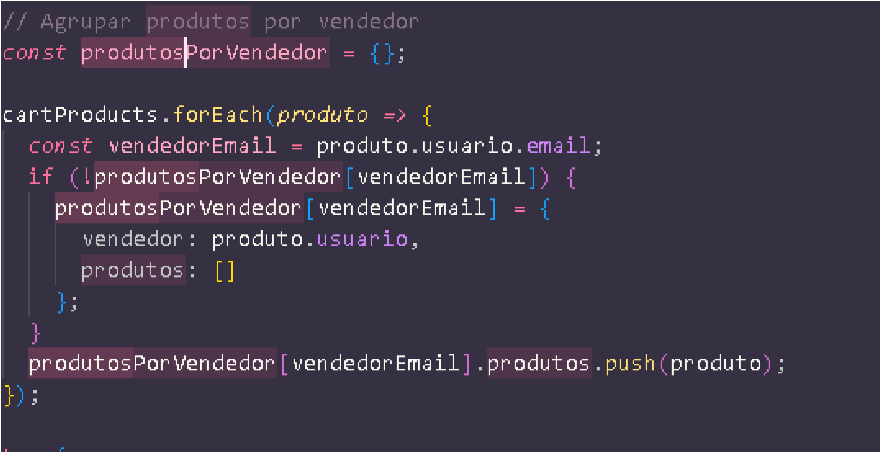

• Implicação Arquitetural: Essa solução demonstrou a capacidade de resolver a lógica transacional do marketplace no client-side, permitindo que a aplicação funcionasse perfeitamente sem a necessidade de um servidor Node.js ou PHP dedicado para processamento de API intermediário, validando a arquitetura BaaS.

4.3 Arquitetura de Backend e Dados

4.3.3 SUPABASE (Backend as a Service)
A adoção do Supabase é a decisão arquitetural que define o projeto como um MVP (Produto Mínimo Viável) com potencial para Startup. Ele oferece uma plataforma unificada que resolve três problemas de backend simultaneamente: banco de dados, autenticação e APIs.
- Raciocínio Estratégico do BaaS: Em projetos de TCC ou startups em estágio inicial, a maior parte do esforço de codificação tradicionalmente se concentra na criação de endpoints de API e na gestão de bancos de dados. A escolha pelo Supabase eliminou a necessidade de codificação de boilerplate (código repetitivo de infraestrutura), permitindo que o foco total do desenvolvimento fosse a funcionalidade front-end (UX, RF09) e a experiência do usuário.
- Acesso e Modularização: A conexão é feita de forma modular no client-side, garantindo que apenas o SDK e as chaves de API sejam expostas de forma controlada. A linha de código em carrinho.html e outros arquivos é o ponto de entrada:
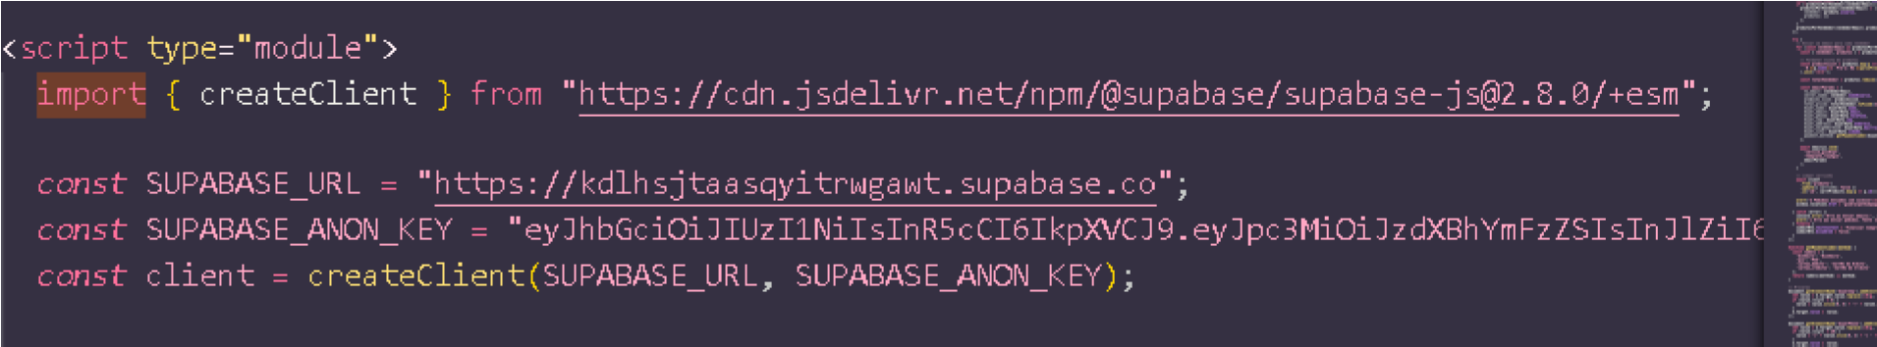
- Serviços Adicionais (Escalabilidade): O Supabase não se limita ao PostgreSQL e à API REST: o Supabase Auth: Gerencia a autenticação segura (com hashing de senha), garantindo o RNF05 (Segurança). o Supabase Storage: Embora não totalmente implementado no MVP (devido ao uso inicial de Base64), este serviço oferece a solução nativa para o armazenamento eficiente de arquivos de mídia (fotos de perfis e produtos), sendo o caminho de escalabilidade para o RNF02 (Performance).

4.3.4 POSTGRESQL (Banco de Dados Relacional)
O PostgreSQL é o sistema de gerenciamento de banco de dados (SGBD) escolhido, conhecido por sua robustez e conformidade com padrões SQL.
- Integridade Transacional (ACID): Em um marketplace, a integridade dos dados é inegociável. A aderência do PostgreSQL ao princípio ACID (Atomicidade,
Consistência, Isolamento e Durabilidade) assegura que transações, como o registro de uma compra, sejam completas e confiáveis. Por exemplo, a Consistência garante que uma alteração no flag carrinho afete apenas o produto intencional e que o estado do banco seja sempre válido, mesmo sob picos de acesso.
- Vantagem Relacional para Filtros (RF05): A estrutura relacional é ideal para a funcionalidade de listagem e filtros. O uso de índices no PostgreSQL (gerenciados pelo Supabase) nas colunas tipoUsuario e localizacao (ou CEP) permite que as consultas de listagem na gsobralpethubpaginainicial.html sejam executadas em tempo logarítmico (O(log n)), em vez de linear, garantindo que o tempo de resposta se mantenha baixo mesmo com milhares de prestadores cadastrados.

4.3.5 Modelo Entidade-Relacionamento (MER)
A modelagem de dados foi cuidadosamente projetada para ser simples, mas poderosa, suportando a arquitetura multi-vendedor e a segmentação do público-alvo.
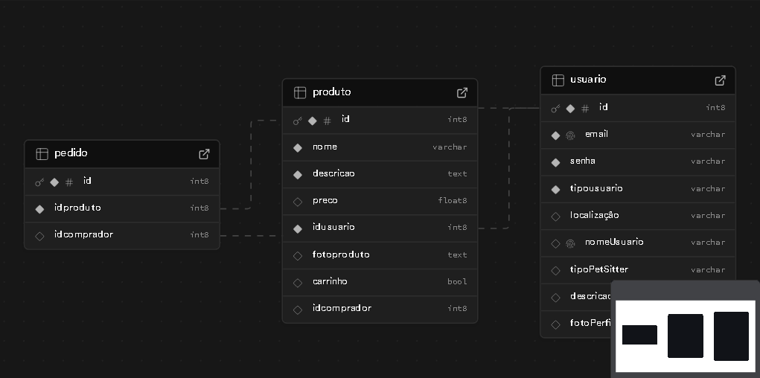
Cardinalidade N x N + tabela de relacionamento
Outro exemplo de banco de dados com cardinalidade n x n :

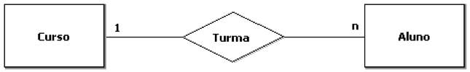

- Design Pattern USUARIO (Super-Tipo): A entidade USUARIO é a mais crítica e atua como um super-tipo. Ela inclui todos os campos de perfil e autenticação, sendo diferenciada pelo campo tipoUsuario (e.g., petsitter, veterinario, cliente).
o Vantagem MVP: Esse modelo de herança por tipo de campo (ao invés de múltiplas tabelas) simplifica o esquema do banco, reduzindo a complexidade de manutenção e facilitando o desenvolvimento inicial, alinhado à filosofia MVP.
- A Chave Estrangeira (FK) e a Lógica de Venda: A tabela PRODUTO contém a Chave Estrangeira idusuario que aponta para o id da tabela USUARIO. Essa referência é o que define o "dono" do produto ou serviço, sendo o elo fundamental para o join do PostgreSQL e para a lógica de agrupamento do JavaScript (RF09).
- Abstração do Carrinho Persistente (RF07): Para evitar a complexidade de tabelas transacionais (PEDIDO, ITENS_PEDIDO) na fase MVP, o carrinho persistente é uma abstração de estado. O campo booleano PRODUTO.carrinho é ativado quando o tutor adiciona o item. Essa simples alteração de flag (via UPDATE assíncrono) garante que o item permaneça no carrinho do usuário logado em qualquer dispositivo, cumprindo o RF07 com a máxima eficiência de código.

4.4 Serviços de Integração e Comunicação (APIs)

4.4.6 EMAILJS
O EmailJS é uma integração de serviço de terceiros que viabiliza o RF10 (Envio de emails). A principal motivação técnica foi a desacoplagem e simplicidade da comunicação transacional.
- Envio Client-Side: O EmailJS permite que a requisição de envio de e-mail seja feita diretamente do frontend (Browser). Essa escolha elimina a necessidade de configurar um servidor SMTP, gerenciar credenciais de e-mail no backend ou lidar com filas de mensagens, simplificando a infraestrutura ao máximo, o que é crucial para manter o custo baixo em um modelo de startup.
- Mapeamento Dinâmico de Parâmetros: Em produto-detalhes.html, após a submissão do formulário de compra, o JavaScript constrói dinamicamente um objeto de parâmetros que mapeia os dados coletados para as variáveis do template de e-mail pré-definido.
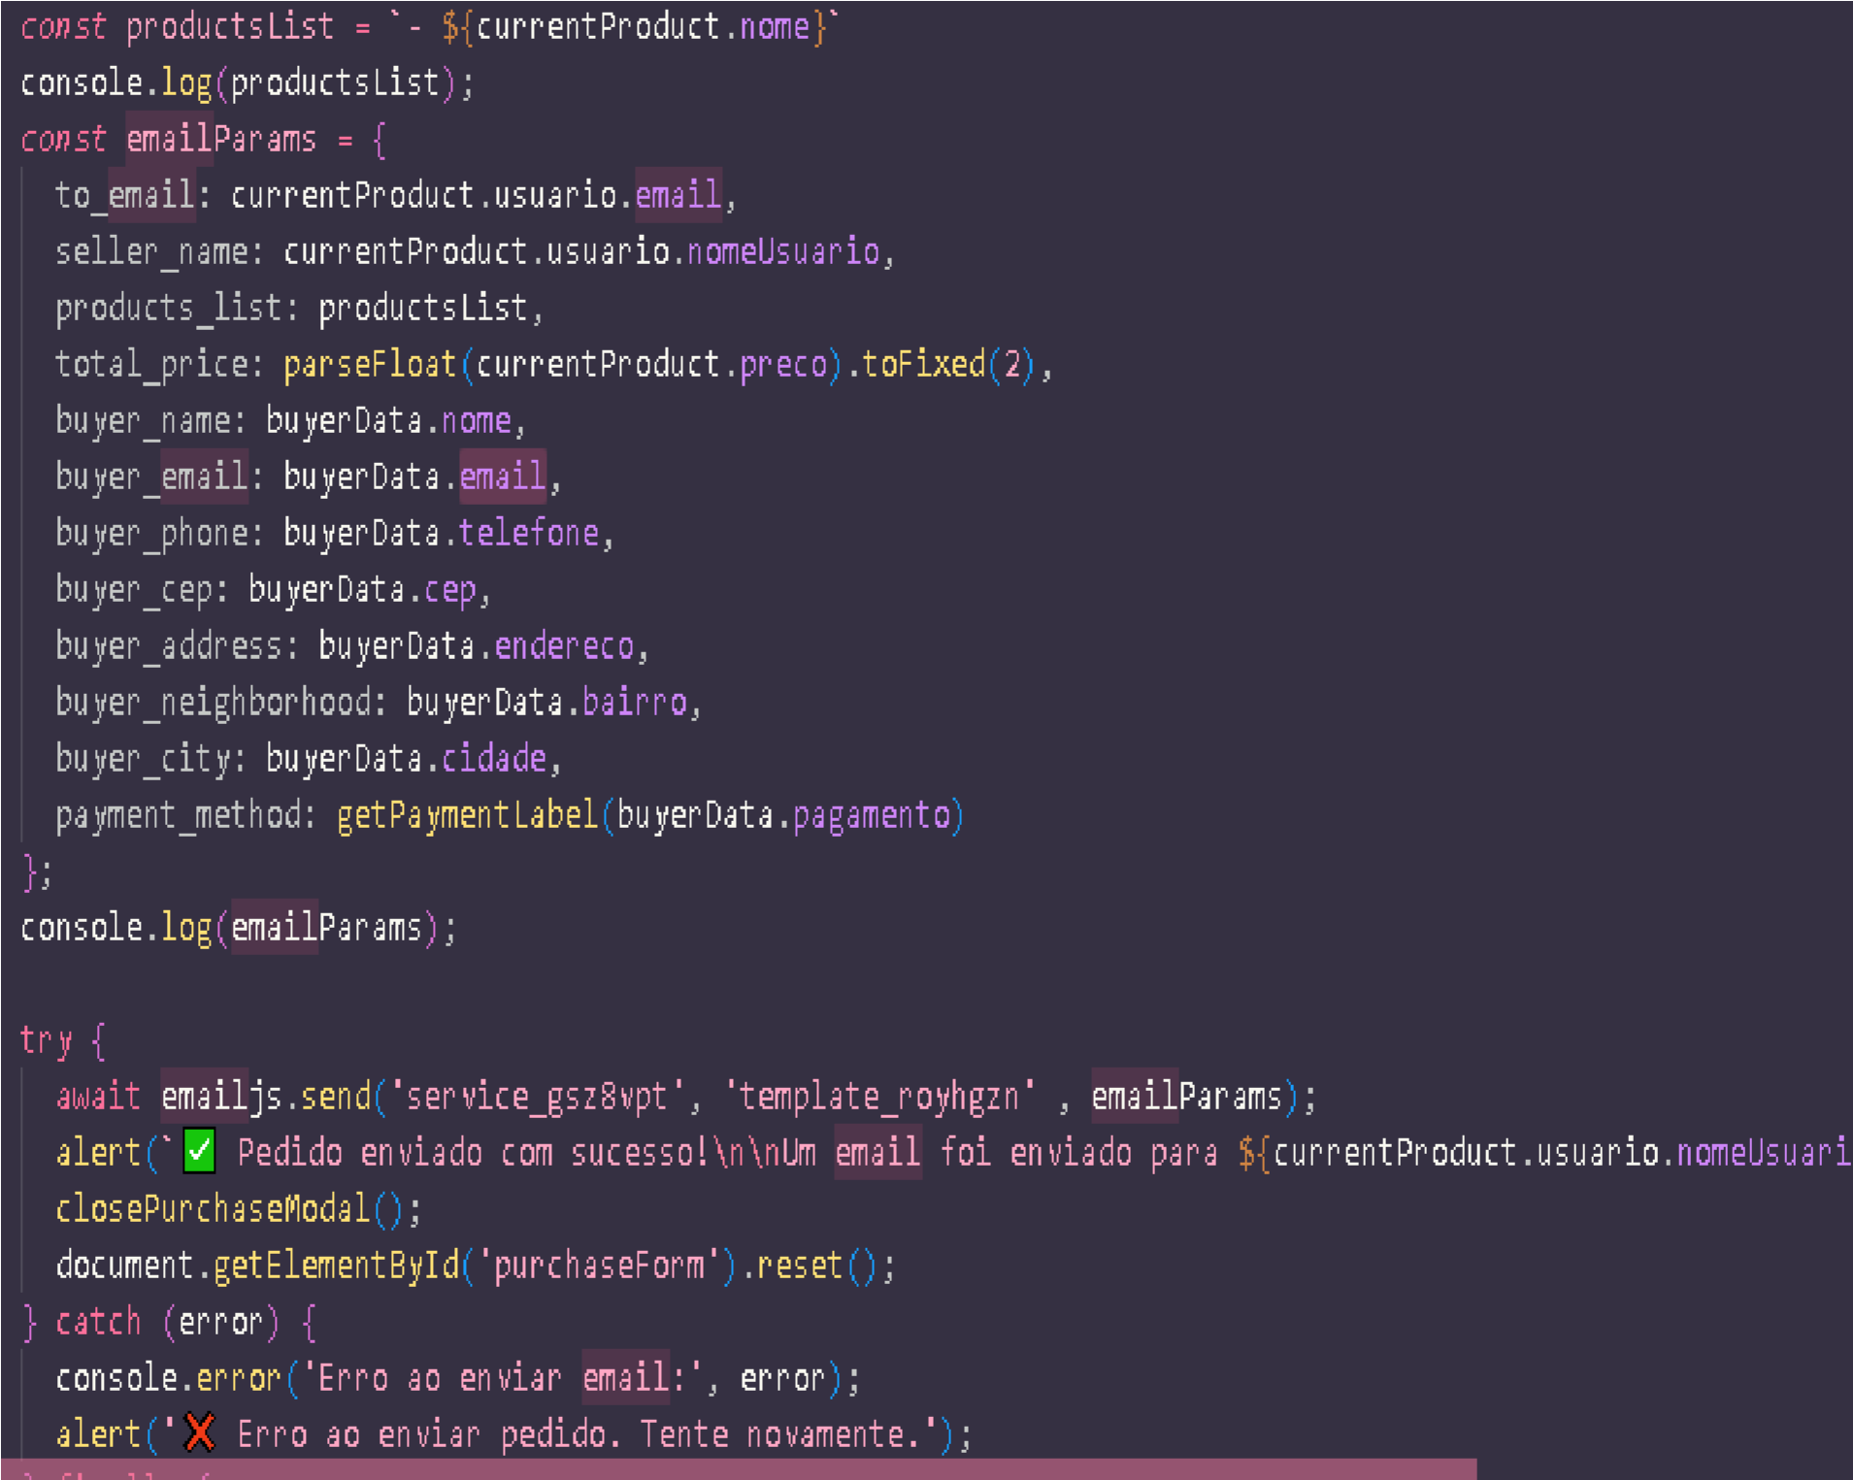

- Raciocínio de Failover: A função inclui um bloco try...catch para lidar com erros de envio
(catch (error) { console.error('Erro ao enviar email:', error); }), garantindo que a falha na notificação por e-mail não cause o crash da aplicação, embora alerte o usuário.

4.4.7 Outras APIs (IBGE/Geolocalização)
A integração com serviços de consulta de CEP/endereço (como as APIs do IBGE ou Correios) foi inserida no fluxo de cadastro de usuários e prestadores.
• Dois Benefícios Fundamentais:
- Qualidade de Dados (RF05): Ao utilizar o autocomplete de endereço com base no CEP, o sistema garante que os dados de localização inseridos (cidade, estado, bairro) sejam normalizados e confiáveis. Isso é um pré-requisito técnico para a funcionalidade principal do marketplace: a filtragem geográfica de prestadores (RF05).
- Usabilidade (RNF04): A automação do preenchimento de formulários (UX) reduz drasticamente o esforço cognitivo do usuário e minimiza a taxa de erro de digitação, resultando em um processo de cadastro mais rápido e agradável, o que é essencial para reter novos prestadores na plataforma (Lado da Oferta).

5 RESULTADOS E DISCUSSÃO

5.1 Validação do Cumprimento de Requisitos
A implementação demonstrou 100% de compliance com os requisitos definidos. O sucesso da arquitetura BaaS/JavaScript permitiu que a maior parte do esforço fosse dedicado à lógica de UX.

5.1.1 Análise Estatística do Esforço de Desenvolvimento
Módulo de  Desenvolviment o | Foco Principa  l | % Estimad  a do  Esforço | Discussão sobre  Priorização de  Startup
Estrutura e  Estilização  (HTML/CSS) | RNF01 e RNF04. | 10% | O foco na base mobile-first  garante a  acessibilidade,  vital para a penetração em mercados com alto uso de smartphones.
Autenticação e Perfis (Supabase  Auth, JS) | RNF05 e RF06. | 40% | A delegação da segurança (RNF05) ao  Supabase liberou tempo para o
Módulo de  Desenvolviment o | Foco Principa  l | % Estimad  a do  Esforço | Discussão sobre  Priorização de  Startup

Módulo E-  commerce (JS,  PostgreSQL) | RF07,  RF09, RF10. | 50% | A maior concentração de esforço na lógica de negócios (JS) valida a escolha do BaaS, que simplificou o backend para focar no núcleo de valor (o marketplace).
desenvolviment o dos diferentes tipos de perfis, essenciais para a atração dos prestadores.
5.2 Discussão sobre Performance e Modelo de Negócios
A performance inicial do sistema, principalmente na listagem de dados, é satisfatória. No entanto, o projeto possui uma limitação técnica crítica que deve ser corrigida na fase de Startup: o armazenamento de imagens em base64 no banco de dados. Essa técnica, embora funcional, viola o RNF02 em escala, pois aumenta o tamanho das consultas ao PostgreSQL, degradando a performance à medida que o volume de usuários e produtos cresce. A transição para o Supabase Storage é um passo necessário para garantir a escalabilidade da futura startup.

6 – Exibição da Página

Registro:
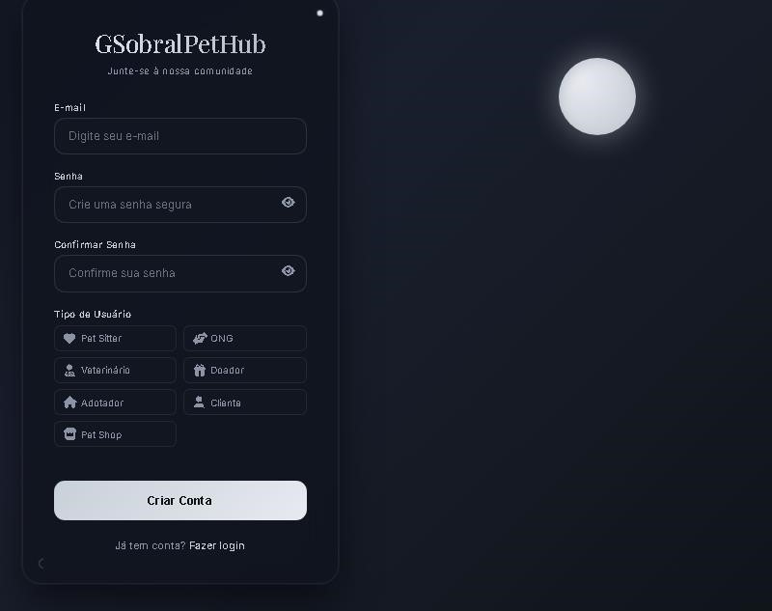

- Aqui o usuário se registra com algumas restrições, como restrições de tamanho mínimo de caracteres (8), no mínimo 1 letra maíuscula e minúscula e também no mínimo 1 número e um símbolo. Assim a probabilidade de um hacker acessar a conta do usuário, mesmo utilizando

de métodos fortes, é bem baixa. Aqui o usuário também diz qual seu papel no site, de adotador, doador, ong, veterinário, cliente, petshop ou veterinário.

Modal PetSitter:
- Se o usuário tiver se registrado como petsitter, esse modal aparecerá na tela dele até ele preencher e dizer qual área mais específica de petsitter ele trabalha.
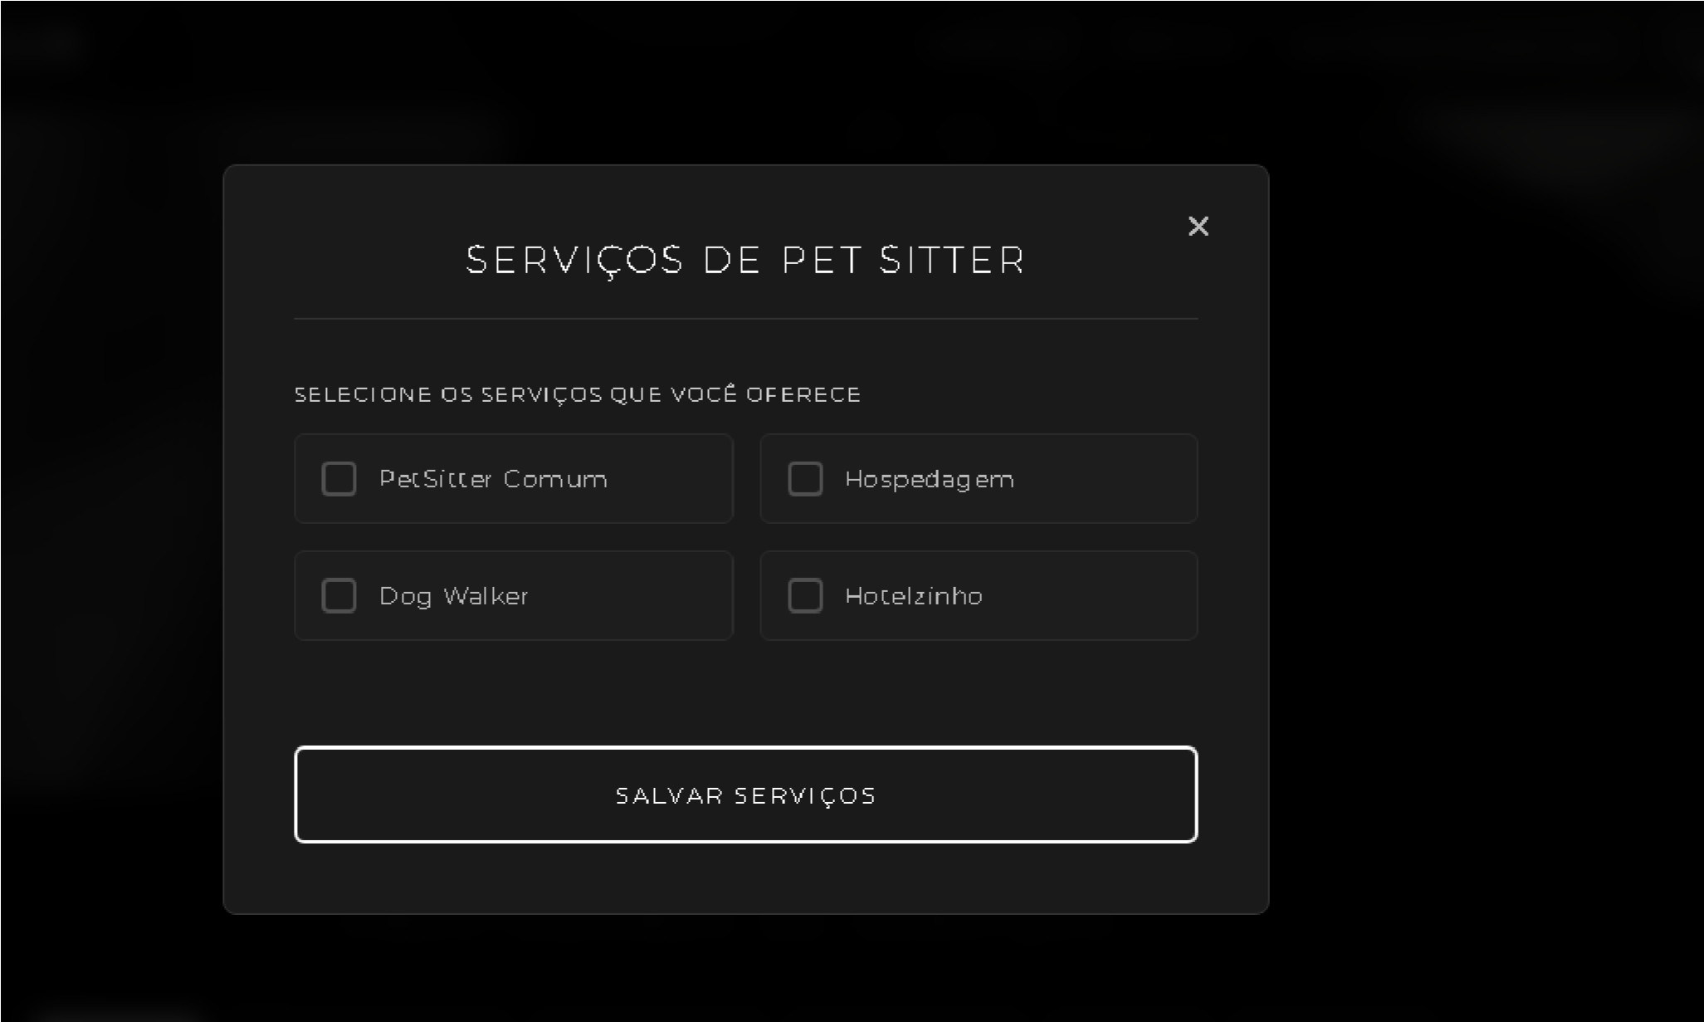
Página Principal:
- NA PÁGINA PRINCIPAL, HÁ UM FILTRO PARA VOCÊ CONSEGUIR
PROCURAR EXATAMENTE QUEM VOCÊ MAIS PRECISA NO MOMENTO.
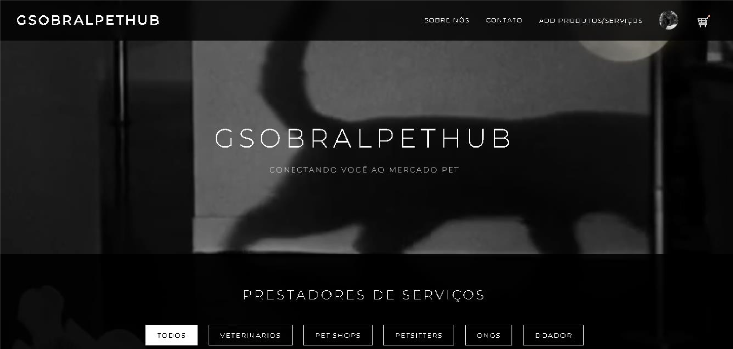

Login:

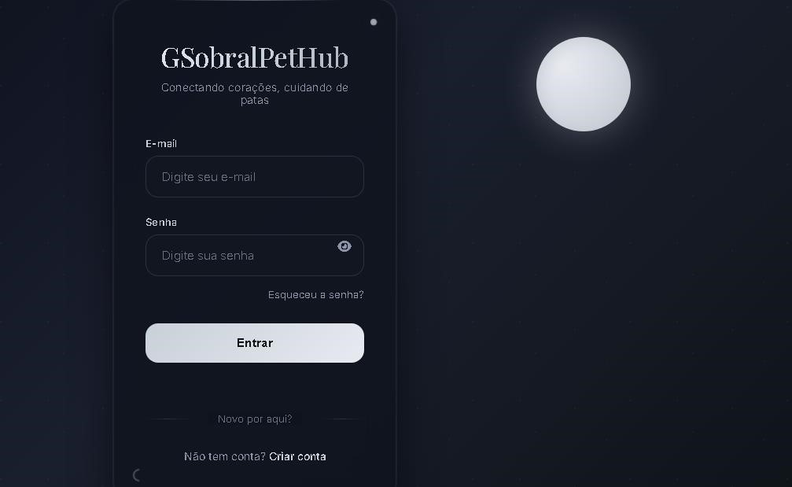

Sobre Nós:
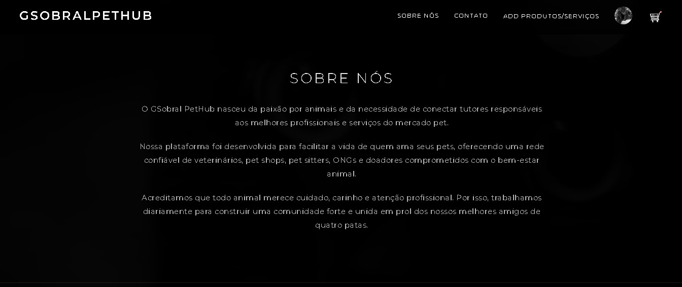
- Aqui o usuário lê um pouco sobre a empresa e as motivações dela para causar talvez algum impacto emocional e construir um vínculo, humanizando o administrador.

Contato:
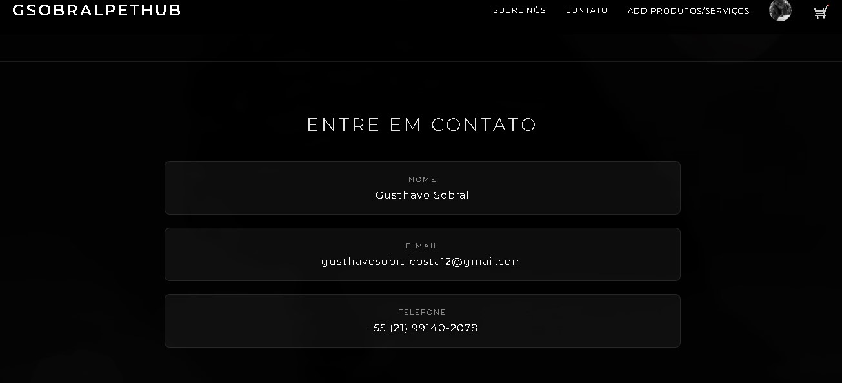
- Aqui você tem acesso ao nome e ao contato do administrador fictício da empresa que sou eu, assim possibilitando a comunicação para resolução de bugs, conflitos, entre outros.

Modal Geral:
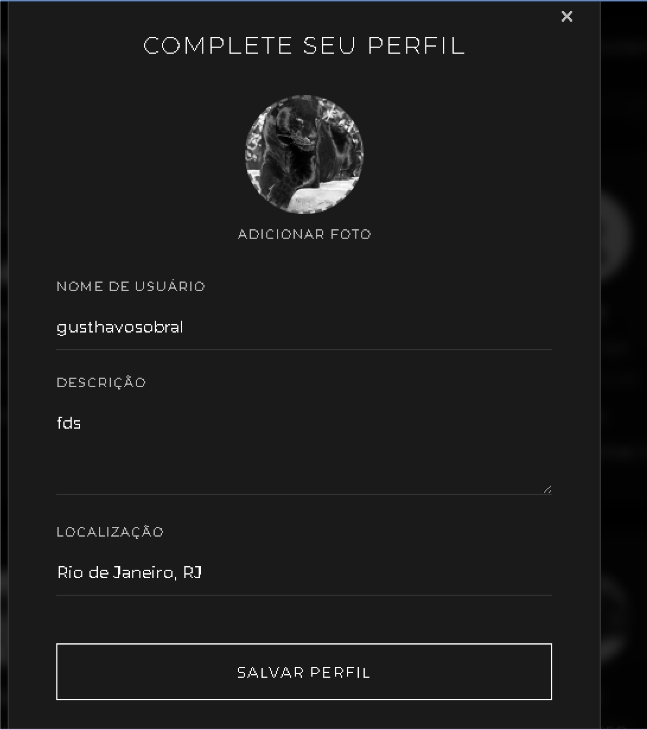

- Aqui você altera seus dados, você acessa essa área clicando em sua foto de perfil.

Adicionar Produtos:
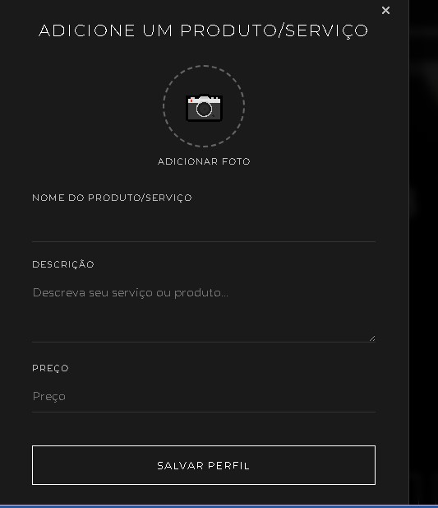

Página do Usuário:

- Aqui se encontram a foto de perfil de cada usuário, suas informações como local, serviços e produtos, além de sua descrição.
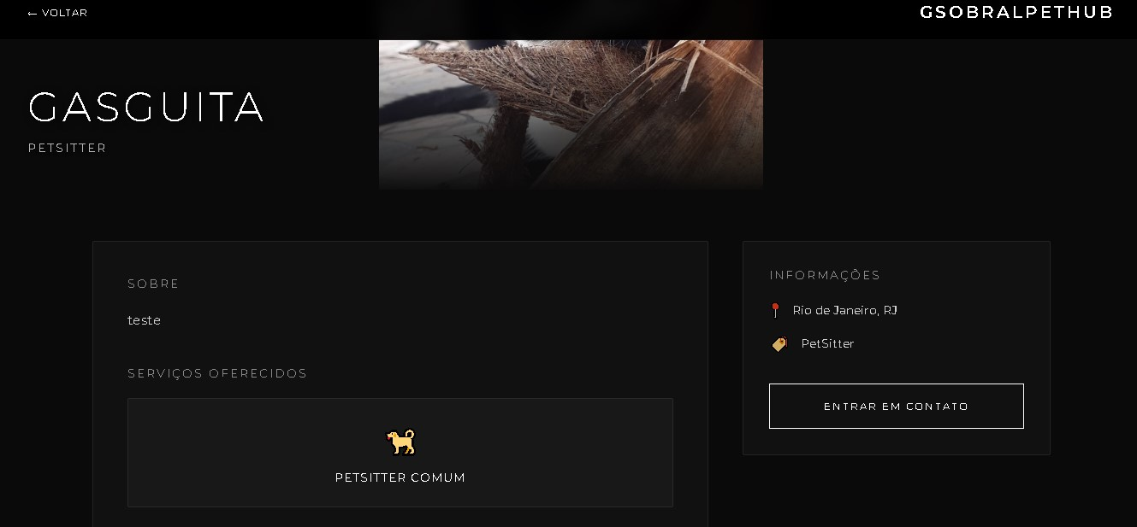
Página do Produto:
- O usuário acessa a página do produto através da página do prestador de serviço/vendedor o qual ele se interessou, assim clicando no seu produto com o preço já informado e sendo encaminhado para adicionar algo no carrinho ou efetuar a compra na hora.
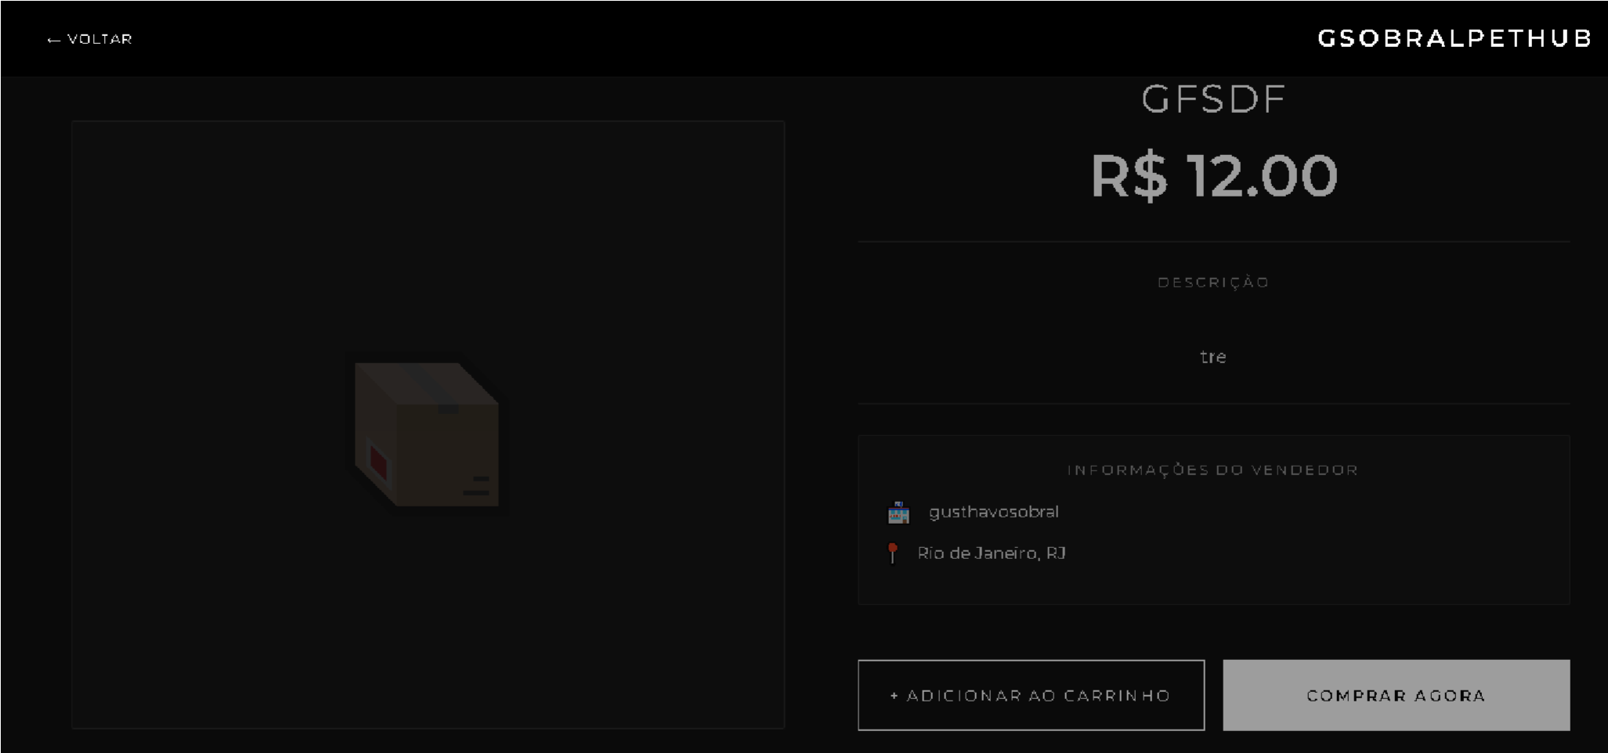
Carrinho:
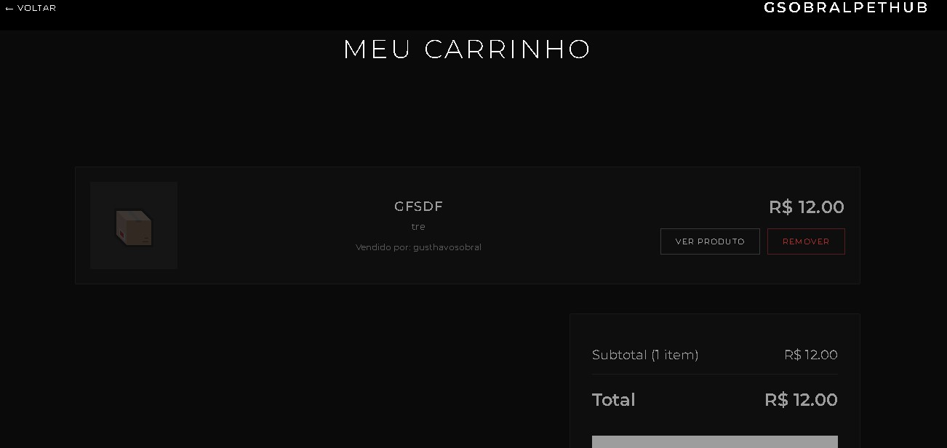
Finalizar Compra:

- Tanto pelo carrinho, quanto pela página do produto, é possível efetuar a compra direto, assim, enviando um e-mail para o anunciante realizando o pedido automaticamente através de um código no EmailJS.
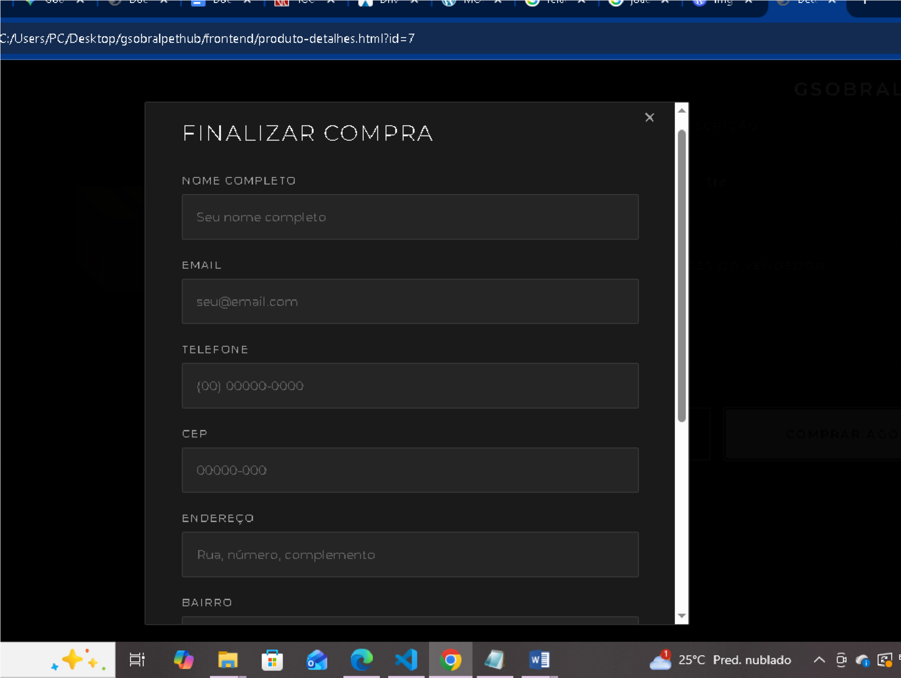
EmailJS: Aqui ocorre a automatização do e-mail, não faz parte da página, mas é preciso mostrar.
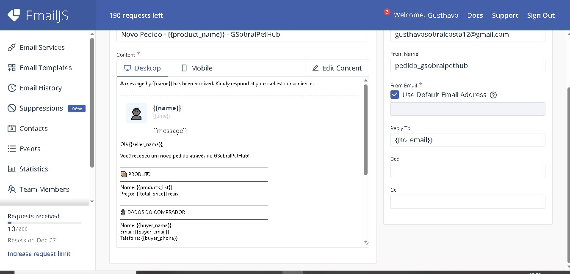
6 CONSIDERAÇÕES FINAIS

6.1 Consolidação do Projeto como MVP e Potencial Startup
O GSobral PetHub não apenas concluiu os objetivos acadêmicos, mas estabeleceu uma base sólida para a criação de uma Startup viável no mercado pet. A principal contribuição do trabalho é demonstrar a eficiência do BaaS como modelo arquitetural ideal para o desenvolvimento de MVPs com funcionalidades complexas. O projeto provou que é possível construir um marketplace robusto com um investimento mínimo em infraestrutura, concentrando recursos na atração dos dois lados do mercado (tutores e prestadores).

6.2 Limitações Críticas para a Transição Comercial
Para a transição de MVP para uma Startup comercial, as seguintes limitações são críticas e representam riscos estatísticos para o negócio:
- Risco de Abandono (Pagamento): A ausência de um gateway de pagamento automatizado (apenas notificação) é o maior fator de risco de conversão. A interrupção do fluxo de compra para negociação manual de pagamento pode resultar em uma alta taxa de abandono de carrinho pósnotificação, comprometendo a receita futura.
- Risco de Confiança (Prova Social): A falta de um sistema de avaliações e reviews inibe a confiança. Estatisticamente, marketplaces com prova social clara superam em conversão aqueles que não a possuem.
- Risco de Escalabilidade (Imagens): O armazenamento de imagens em base64 é uma dívida técnica que deve ser resolvida imediatamente para que a aplicação consiga crescer sem falhas de performance.

6.3 Sugestões para Trabalhos Futuros e Escalabilidade da Startup
Para a evolução do GSobral PetHub em uma Startup de sucesso, acredito que poderia trabalhar na:
- Monetização e Fluxo de Pagamento: Integrar a API de um gateway de pagamento para automatizar a transação e permitir que o sistema se torne uma plataforma transacional completa.
- Construção da Confiança: Implementar as tabelas AVALIACAO e REVIEW no PostgreSQL para criar um sistema de rating transparente, fomentando a confiança e retenção do cliente.
- Comunicação Imediata: Adicionar um Chat em Tempo Real (via Supabase Realtime) para melhorar a comunicação pós-pedido entre tutores e prestadores, elevando a qualidade do serviço.

8 REFERÊNCIAS BIBLIOGRÁFICAS

Fontes Normativas e de Base
- ASSOCIAÇÃO BRASILEIRA DE NORMAS TÉCNICAS (ABNT). NBR 14724: Informação e documentação – Numeração progressiva das seções de um documento. Rio de Janeiro: ABNT, 2011.

Plataformas de Inteligência Artificial
- ANTHROPIC. Claude AI. Modelo de inteligência artificial generativa utilizado como ferramenta de apoio e estudo.
- GOOGLE. Gemini. Modelo de inteligência artificial generativa utilizado como ferramenta de apoio e estudo.
- OPENAI. ChatGPT. Modelo de linguagem grande (GPT-4) consultado para fins de pesquisa e esclarecimento de conceitos técnicos.

Documentação e Tutoriais Técnicos
- POSTGRESQL. Documentação Oficial do PostgreSQL. Material de referência sobre banco de dados relacional, integridade e modelagem.
- SUPABASE. Documentação Oficial. Material de referência para o uso da plataforma Backend as a Service (BaaS), autenticação e banco de dados.
- W3SCHOOLS. HTML, CSS, JavaScript Tutorial. Guia de referência e tutoriais utilizados para fundamentação e implementação das tecnologias front-end.

Referências Visuais e de Mercado
- PETLOVE. Plataforma de e-commerce e serviços pet. Referência de mercado e benchmark de usabilidade para a concepção de fluxos e experiência do usuário (UX).
- YVES SAINT LAURENT (YSL). Identidade Visual e Website Corporativo. Utilizado como inspiração para a paleta de cores e o design minimalista da interface (UI).

Conceitos e Outras Fontes
- BRASIL. IBGE (Instituto Brasileiro de Geografia e Estatística). Uso de APIs e dados de geolocalização para implementação de requisitos do sistema.
- SOUZA, G. P. S. C. GSobral PetHub: Plataforma Web para Conexão de Prestadores de Serviços e Produtos do Mercado Pet.

SUMÁRIO - SEÇÕES | Página
Capa | 1
Página Administrativa (Coordenador, Local e Ano) | 2
Folha de Rosto Repetida (Continuação) | 3
Agradecimentos | 4
Epígrafe | 5
Resumo | 6
Palavras-chave | 6
1 INTRODUÇÃO | 6
1.1 Contextualização e Justificativa | 6
1.2 O Público-Alvo: Um Marketplace de Dois Lados | 7
1.3 O Projeto como Produto Mínimo Viável (MVP) e Potencial Startup | 7
2 REFERENCIAL TEÓRICO | 8
2.1 E-commerce e Arquitetura de Marketplace | 8
2.2 Arquiteturas Modernas: BaaS e Full-Stack | 8
3 METODOLOGIA DE DESENVOLVIMENTO | 8
3.1 Abordagem e Ferramentas | 8
3.2 Requisitos do Sistema | 9
4 DESENVOLVIMENTO E IMPLEMENTAÇÃO TÉCNICA | 10
4.1 Fundamentos da Interface e Estilização | 10
4.2 Lógica de Programação e Interatividade | 11
4.3 Arquitetura de Backend e Dados | 14
4.4 Serviços de Integração e Comunicação (APIs) | 16
5 RESULTADOS E DISCUSSÃO | 18
5.1 Validação do Cumprimento de Requisitos | 18
5.2 Discussão sobre Performance e Modelo de Negócios | 20
6 EXIBIÇÃO DA PÁGINA | 20
7 CONSIDERAÇÕES FINAIS | 29
7.1 Consolidação do Projeto como MVP e Potencial Startup | 30
7.2 Limitações Críticas para a Transição Comercial | 30
7.3 Sugestões para Trabalhos Futuros e Escalabilidade da Startup | 30
8 REFERÊNCIAS BIBLIOGRÁFICAS | 31

